Шкаф жарочно-пекарский с пароувлажнением ШЖЭ/1 □

Шкаф жарочно-пекарский с пароувлажнением и
конвекцией ШЖЭ/1К □

Шкаф жарочно-пекарский с гранитным подом ШЖЭ/1Г □

Шкаф жарочно-пекарский с пароувлажнением ШЖЭ/3 □

Шкаф жарочно-пекарский с пароувлажнением ШЖЭ/2 □

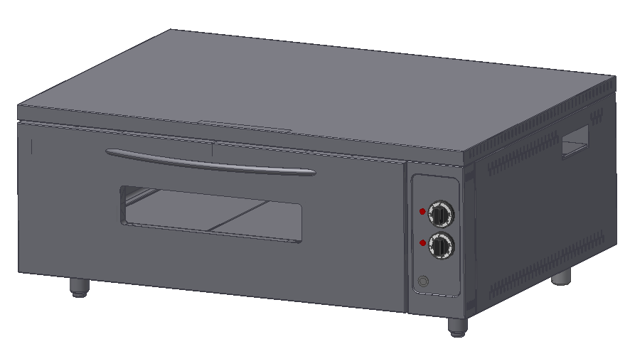

«Шкаф жарочно-пекарский »
Данное « Руководство по эксплуатации» распространяется на жарочно-пекарские шкафы как простые, так и оборудованные системами конвекции и пароувлажнения.

Содержание РЭ:
1. Общие указания | 2
2.Назначения изделия | 3
3. Технические характеристики | 4
4. Комплектность | 6
5. Устройство и принцип работы | 6
6. Требования по технике безопасности и пожарной безопасности | 6
7. Подготовка к работе | 7
8. Порядок работы | 8
9. Техническое обслуживание | 9
10. Возможные неисправности и способы их устранения | 9
11. Правила транспортировки и хранения | 10
12. Гарантии изготовителя | 10
13. Утилизация изделия | 11
14. Свидетельство о приемке | 12
15. Талон на гарантийное обслуживание | 13
Приложение 1-4. Схема электрическая принципиальная | 15
Приложение 5. Устройство изделия | 18

1.Общие указания.

1.1. Шкаф жарочно-пекарский работает от электросети переменного тока частотой 50Гц, напряжением 220В, или от трехфазной сети напряжением 380В(см. приложение 1-4) и предназначен для эксплуатации в отапливаемом помещении с диапазоном температур окружающего воздуха от +10 до +35°C, относительной влажности воздуха 80% при условии гарантированного проветривания или наличии вытяжной вентиляции.
1.2 Изделие устанавливается на устойчивом несгораемом основании, на расстоянии не менее 500мм от легковоспламеняющихся предметов и подключается квалифицированным специалистом с группой допуска не менее 3 группы и согласно «Правилам устройства электроустановок».
1.3 Оберегайте изделие от ударов и небрежного обращения.
1.4 Стекло дверцы, внешняя обшивка и навесные элементы могут нагреваться до температуры выше 60ºС.
1.5 При длительных перерывах в эксплуатации (на ночь) отключать изделие от сети электроснабжения.
1.6 Перед использованием убедитесь в отсутствии посторонних предметов в рабочей камере.
1.7 При нарушении потребителем правил, изложенных в настоящем руководстве по эксплуатации, установка гарантийному ремонту не подлежит.
2.Назначение изделия
Шкафы жарочно-пекарские являются наиболее распространенным видом теплового оборудования. Шкафы жарочно-пекарские имеют в комплекте своего технологического оборудования каждое предприятие общественного питания независимо от его размера, будь это небольшое кафе или столовая с большой пропускной способностью. Благодаря большому ассортименту шкафов, можно подобрать подходящую модель, соответствующую любым потребностям любого предприятия общепита, от самого малого до самого большого. Шкафы жарочно-пекарские применяются при выпечке кулинарных изделий и для жарки полуфабрикатов, рыбы, мяса, овощей и.т.д.
Шкафы жарочно-пекарские имеют достаточно простую и надежную конструкцию. В зависимости от модели могут иметь разное количество секций и называться односекционный, двухсекционный или трехсекционный. Секции могут быть разборными, что позволяет их монтировать одну на другую или цельные. При этом жарочно-пекарские секции могут работать в разных режимах и использоваться для приготовления разных блюд. Предприятие также выпускает модели с принудительной конвекцией, пароувлажнением и гранитом.
Предлагаем Вам шкафы жарочно-пекарские большого модельного ряда, который удовлетворит любого покупателя. Односекционные, двухсекционные и трехсекционные модели, разборные и неразборные, из нержавеющей или углеродистой стали, позволяющие остановить свой выбор на модели, которая наилучшим образом будет подходить под предъявляемые требования, для различного ассортимента блюд.
Приобретая оборудование, внимательно ознакомьтесь с руководством по эксплуатации, что поможет Вам успешно его использовать.
Предприятие «Гриль-мастер» постоянно расширяет и совершенствует ассортимент выпускаемой продукции, поэтому реальный комплект оборудования, внешний вид и технические характеристики изделия могут отличаться от указанных в данном руководстве без ухудшения потребительских свойств.

3.Технические характеристики изделия
№п/п | Изделие  (исполнения) | Потребляемая электрическая мощность, кВт, не более | Количество нагревателей, шт | Пределы регулирования температуры °С | Габаритные размеры (длина х ширина х высота),  мм, не более | Номинальное напряжение электросети, В | Масса, кг, не более
1 | ШЖЭ/1  1- черный металл  2-нержавеющий металл  3-комбинированнный | 5,4 | 12 | 50-320 | 1230х935х520 | 220 | 100
2 | ШЖЭ/1К  1- черный металл  2-нержавеющий металл  3-комбинированнный | 6,7 | 8 | 50-320 | 1230х935х570 | 380 | 110
3 | ШЖЭ/1Г  1- черный металл  2-нержавеющий металл  3-комбинированнный | 8,7 | 12 | 50-320 | 1230х935х520 | 380 | 120
4 | ШЖЭ/2 с  1- черный металл  2-нержавеющий металл  3-комбинированнный | 10,8 | 24 | 50-320 | 1230х935х950 | 380 | 220
5 | ШЖЭ/2К  1- черный металл  2-нержавеющий металл  3-комбинированнный | 12,1 | 20 | 50-320 | 1230х935х1000 | 380 | 230
6 | ШЖЭ/2Г*  1- черный металл  2-нержавеющий металл  3-комбинированнный | 14,1 | 24 | 50-320 | 1230х935х950 | 380 | 240
7 | ШЖЭ/3 с  1- черный металл  2-нержавеющий металл  3-комбинированнный | 16,2 | 36 | 50-320 | 1230х935х1370 | 380 | 310
8 | ШЖЭ/3К с  1- черный металл  2-нержавеющий металл  3-комбинированнный | 17,5 | 32 | 50-320 | 1230х935х1410 | 380 | 290
9 | ШЖЭ/3Г с*  1- черный металл  2-нержавеющий металл  3-комбинированнный | 19,5 | 36 | 50-320 | 1230х935х1370 | 380 | 300
10 | ШЖЭ/3 ц  1- черный металл  2-нержавеющий металл  3-комбинированнный | 16,2 | 36 | 50-320 | 1230х935х1300 | 380 | 280
11 | ШЖЭ/3К ц  1- черный металл  2-нержавеющий металл  3-комбинированнный | 17,5 | 32 | 50-320 | 1230х935х1350 | 380 | 290
12 | ШЖЭ/3Г ц*  1- черный металл  2-нержавеющий металл  3-комбинированнный | 19,5 | 36 | 50-320 | 1230х935х1300 | 380 | 300

К - модели с принудительной конвекцией;
Г - модели с гранитом;
с- модели с разборными секциями ;
ц- модели с неразборными секциями;

* - по желанию заказчика гранитом могут комплектоваться все секции модели

- Конвекция в моделях ШЖЭ/2 и ШЖЭ/3 устанавливается только в верхней секции.

- По желанию заказчика в модели устанавливается термометр.
4.Комплектность

4.1 Комплект поставки шкафа жарочно-пекарского приведен в табл.2

Таблица 2
Наименование | Количество, шт. | Прим.
Шкаф жарочно-пекарский | 1
Руководство по эксплуатации | 1
Сертификат соответствия | 1
Поддон на 1 камеру | 3
По желанию заказчика секции могут комплектоваться:
- противнями размерами 465мм. х 680мм., вместимость секции – 2 противня.
- гранитными плитами, размерами 720мм. х 300мм.

5.Устройство и принцип работы
Состав изделия приведен в приложении 5.
5.1.Каждый жарочно-пекарский шкаф представляет собой жарочную камеру, ее нагревание и поддержание заданной температуры внутри производится при помощи нагревателей (ТЭН). Эффект равномерного нагрева всего объема жарочной камеры достигается благодаря равномерному распределению ТЭНов в верхней и нижней части камеры. Температура внутри задается регуляторами температуры, группы верхних и нижних нагревательных элементов имеют индивидуальную регулировку.
5.2.Жарочная камера шкафа заключена в металлический корпус жарочного шкафа, и изолирована слоем теплоизоляционного материала. Внешняя поверхность корпуса, в зависимости от желания покупателя, изготавливается из нержавеющей или углеродистой стали, в этом случае на поверхность наносится специальное покрытие. Движение нагретого воздуха внутри камеры, в зависимости от исполнения, осуществляется естественным или принудительным образом. Дверца имеет стеклянную вставку, благодаря этому можно контролировать процесс выпечки.
5.3. В случае, если шкаф оборудован системой пароувлажнения, на правой наружной стенке будет окно для заливки воды.

6.Требования по технике безопасности и пожарной безопасности.
6.1.Источником опасности в изделии является напряжение питающей электрической сети 220В., нагретые поддоны и продукты при извлечении их из камеры, а также передняя поверхность двери секции.
6.2. Изделие по типу защиты от поражения электрическим током эксплуатирующего персонала соответствует требованиям ГОСТ
Р 51350 по классу защиты 1.
6.3. Присоединение розетки к сети и проверку сопротивления заземления осуществляется аттестованным специалистом, допущенным к работе с электроустановками напряжением до 1000В.
6.4. Запрещается:
-работа без заземления корпуса.
-использовать в качестве заземления тепловую, газовую, канализационную систему и т.д.
-включать в сеть изделие при наличии видимых повреждений розетки, вилки, или соединительного шнура.
-производить любые ремонтные работы не отключив изделие от сети.
6.5. Нельзя охлаждать шкаф холодной водой.
6.6. При перемещениях изделия на новое место необходимо отключать его от электросети и заземления.
6.7. В случае возникновения в работе неисправности , связанной с появлением электрического треска, задымления и т.п.. следует немедленно отключить изделие от электрической сети.
6.8. При возникновении пожара следует немедленно отключить изделие от электрической сети, принять меры к тушению пожара и вызвать пожарную службу.
6.9. Срок службы изделия 5лет, по истечении срока службы изготовитель не несет ответственности за безопасную работу изделия.
6.10.Персонал, эксплуатирующий и обслуживающий изделие , перед началом работы должен изучить данный документ.

7.Подготовка к работе.
7.1. После доставки изделия к потребителю должна проводиться приемка от транспортной организации, при которой производится внешний осмотр упаковки на отсутствие повреждений упаковочного ящика в процессе транспортирования и хранения транспортной организацией. В случае, если обнаружено повреждение упаковки, то составляется коммерческий акт, а при доставке автотранспортом делается отметка на товарно-транспортной накладной или составляется акт.
7.2. При отсутствии повреждений упаковки распаковать изделие после выдержки его в условиях, указанных п.1.1 настоящего руководства не менее 4 часов.
После вскрытия упаковки проверяется комплектность в соответствии с разделом 4 настоящего руководства и производится внешний осмотр на отсутствие механических повреждений.
7.3. Изделие следует установить с соблюдением ГОСТ 12.2.124-90 «Оборудование продовольственное. Общие требования безопасности», но не менее 300мм от боковых стенок и 500мм. от задней стенки до рядом стоящего оборудования.
7.4 Снять заднюю стенку приборного отсека поз.6 прилож.5 и через кабельный зажим подключить изделие к электросети,(секционные шкафы подключаются индивидуально каждая секция) согласно эл. схемы (см приложение 1-4)
7.5.Закрепить заднюю стенку в исходное положение.
7.6.Подсоединить заземление корпуса к заземляющему контуру помещения согласно ГОСТ 27570.0-87
7.7.Перед началом эксплуатации изделие необходимо прожечь для удаления технологической смазки, для этого: включить изделие, установив по часовой стрелке ручки регуляторов температуры на 200°С. За начало отсчета берется нахождение в горизонтальном положении риски на регуляторе температуры, при его крайнем левом положении.
7.8.После набора заданной температуры (сигнальный индикатор погаснет), выдержать изделие в течение 2-х часов, отключить, открыть двери, проветрить, изделие готово к работе. При необходимости провести чистку рабочей камеры специальными чистящими средствами, и вытереть насухо.
ВНИМАНИЕ: Если изделие укомплектовано гранитным камнем, то чистку дна камеры производить только ветошью с растительным маслом. Запрещается применять металлические предметы или любые другие могущие повредить поверхность камня.

8.Порядок работы
Элементы управления .
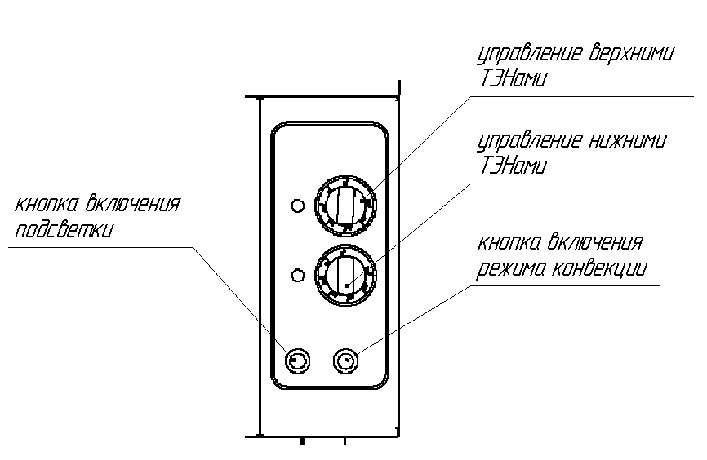
ВНИМАНИЕ: Кнопка включения конвекции установлена только в шкафах оборудованных системой конвекции.

- Задать необходимую температуру в рабочей камере поворотом ручек
управления ТЭНами.
- После набора заданной температуры загрузить выпекаемый продукт в камеру.
- Если камера с гранитным камнем, то выпечку можно проводить прямо
на поверхности камня, предварительно смазав его растительным маслом.
-Если в данном исполнении секции предусмотрен режим
увлажнения, то при необходимости можно залить в систему пароувлажнения не более 200мл. воды.
- По окончании работы изделие отключить от электросети, провести чистку рабочей камеры специальными чистящими средствами и вытереть насухо.

9.Техническое обслуживание
9.1.Соблюдая простые рекомендации, Вы добьетесь наиболее эффективной работы секции, а это в итоге найдет отражение в качестве готовых блюд, безопасной и бесперебойной работы изделия.
9.2.При приготовлении блюда соблюдайте требуемый температурный режим в камере, указанный в технологических инструкциях. Для этого пользуйтесь регулировочными рукоятками температуры на панели управления жарочного шкафа.
9.3.Распределяйте приготавливаемое блюдо внутри секции таким образом, чтобы загрузка жарочных поверхностей была полной и равномерной.
9.4.Перед любыми работами по обслуживанию изделия отключайте его от электросети
9.5.Внешние части и поверхности очищать губкой, смоченной в растворе теплой воды с нейтральным мылом, затем ополоснуть и вытереть насухо.
9.6.Трудно удалимые пятна очищайте специальными средствами, не используйте абразивные порошки и средства, содержащие агрессивные средства.
9.7.Стекло дверцы очищайте губкой с неабразивным моющим средством, затем протрите мягкой тканью.
9.8.Ежедневная чистка рабочей камеры увеличит срок службы шкафа. При длительном перерыве в работе (на ночь) дверь камеры оставляйте приоткрытой.
9.9.При чистке гранитного камня применять ветошь с растительным маслом. Запрещается использовать металлические предметы
9.10.Для замены ламп подсветки необходимо вывернуть стеклянную крышку с держателя лампы. Выверните лампу и замените ее новой, мощностью 15Вт, тип Е14. Поместите обратно стеклянную крышку.
9.11 Блоки шарниров смазывать раз в месяц высокотемпературной смазкой.

10.Возможные неисправности и способы их устранения.

Наименование неисправности | Вероятная причина | Методы устранения
Не работает подсветка | Перегорела лампочка. | Заменить лампочку
Недостаточная температура в камере | Перегорел один или несколько ТЭНов  Неисправен блок-регулятор температуры | Заменить неисправные ТЭНы  Заменить.

11.Правила транспортировки и хранения.
11.1.До установки изделия у потребителя, оно хранится в заводской упаковке в отапливаемых и вентилируемых помещениях при температуре от +1°С до +40°С при относительной влажности воздуха не более 80%, при отсутствии в воздухе кислотных и других паров.
11.2. Складирование изделий в упаковке должно производиться не более
чем в 1 ярус.
11.3.Упакованные изделия должны храниться по 3 или 5 группе условий хранения по ГОСТ15150-69.
11.4.Транспортирование изделия должно производиться в заводской упаковке в вертикальном положении высотой не более чем в 1 ярус, с предохранением от осадков и механических повреждений.

12.Гарантии изготовителя.
12.1. Изготовитель гарантирует соответствие качества изделия требованиям действующей технической документации при соблюдении потребителем условий и правил хранения, транспортирования и эксплуатации, установленных в эксплуатационной документации.
12.2.Гарантийный срок хранения 6 месяцев со дня продажи. Гарантийный срок эксплуатации 12 месяцев со дня продажи.
12.3. В течении гарантийного срока предприятие производит гарантийный ремонт. Изготовитель гарантирует, что оборудование не содержит дефектов по причине качества изготовления или материалов, а также его нормальное функционирование после проведения монтажных, пусконаладочных или ремонтных работ в соответствии с требованиями данного руководства:
-данное обязательство включает в себя стоимость запасных частей и затраты на работу при условии пуска оборудования в эксплуатацию квалифицированным персоналом с группой допуска не менее 3 группы и согласно «Правил устройства электроустановок».
- на нагревательные элементы(ТЭНы) гарантия 12 месяцев.
- на блоки шарниров гарантия 6 месяцев.
12.4. Гарантия не охватывает стоимости работ и запасных частей в следующих случаях:
- не предусмотренного применения или чрезмерного использования изделия;
- выхода из строя частей, подверженных нормальному износу;
- повреждения изделия за счет удара или падения;
- подключения в электросеть с параметрами не указанными в паспорте , а также отсутствия заземления изделия;
- повреждения изделия пожаром, наводнением или другим стихийным бедствием;
- транспортировки изделия в не правильном положении с нарушением правил перевозки.
12.5. Претензии в адрес предприятия-изготовителя предъявляются в случае, если поломка произошла по вине завода-изготовителя в период гарантийного срока.
12.6. Для определения причин поломки потребитель создает комиссию и составляет акт, в котором должны быть указаны:
- заводской номер изделия
- дата получения изделия с предприятия-изготовителя или торгующей организации и номер документа, по которому он был получен
- дата ввода в эксплуатацию
- описание внешнего проявления поломки
- какие узлы и детали сломались, износились, и т. д.
12.7. К рекламации следует приложить:
- заполненный гарантийный талон
- акт о поломке.
12.8. Если в течении гарантийного срока изделие вышло из строя по вине потребителя, то претензии предприятием-изготовителем не принимаются.
12.9. Рекламация на детали и узлы, подвергшиеся ремонту потребителем, предприятием-изготовителем не рассматриваются и не удовлетворяются.
12.10. В случае поломки изделия после окончания срока гарантии предприятие-изготовитель осуществляет ремонт по взаимной договоренности.
Настоящая гарантия не дает права на возмещение прямых или косвенных убытков.
13.Утилизация изделия
13.1.Материалы, применяемые для упаковки изделия, могут быть использованы повторно, или сданы на пункты по сбору вторичного сырья.
13.2.Изделие, подлежащее утилизации, необходимо привести в непригодность, обрезав шнур питания, и утилизировать в соответствии с действующим законодательством.

______________________
код продукции

Шкаф жарочно-пекарский

ПАСПОРТ

ШЖЭ/__________

1. ОСНОВНЫЕ СВЕДЕНИЯ ОБ ИЗДЕЛИИ
Шкаф жарочно-пекарский ШЖЭ/___________ №_____ _______
заводской номер изделия

Дата выпуска ______________________

2. СВИДЕТЕЛЬСТВО О ПРИЕМКЕ
Изделие изготовлено и принято в соответствии с действующей
технической документацией и признано годным для эксплуатации

Мастер ОТК

М.П.______________ _________________

Регистрационный талон
Организация _______________________________________________________________________
Адрес______________________________________________________________________________
Руководитель_______________________________________________________________________
Контактный тел./факс________________________________________________________________
Где было приобретено оборудование___________________________________________________
КОРЕШОК ТАЛОНА
На гарантийный ремонт электрического аппарата
Модели ШЖЭ/ _______
Талон изъят «___»____________________20_____г.
Механик_______________________________
(фамилия) (подпись)
Россия, г. Смоленск, ул. Шевченко 79

ТАЛОН
на гарантийный ремонт электрического аппарата
Заводской номер ____________ и модель ШЖЭ/____
Дата выпуска «___»___________________20___г.
Продан_____________________________________________________________________
(наименование торгующей организации)
Дата продажи «______»____________________________20_____г.
Владелец и его адрес_________________________________________________________
___________________________________________________________________________
Подпись_________________________________
Выполнены работы по устранению неисправностей
___________________________________________________________________________
___________________________________________________________________________
«_____»________________20____г. Механик__________________
(подпись)
Владелец_________________
(подпись)

Шкаф жарочно-пекарский с пароувлажнением ШЖЭ/1 Приложение 1
Шкаф жарочно-пекарский с пароувлажнением и конвекцией ШЖЭ/1К Приложение 2
Шкаф жарочно-пекарский с гранитным подом ШЖЭ/1Г
Приложение 3
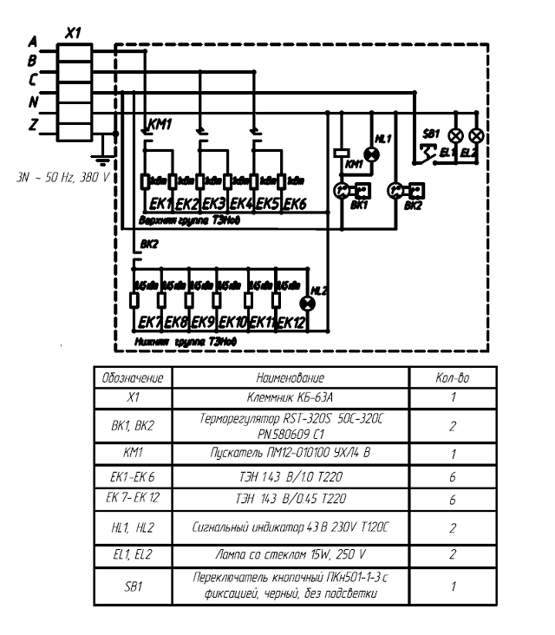

Шкаф жарочно-пекарский с пароувлажнением ШЖЭ/3
Приложение 4
Приложение 5
